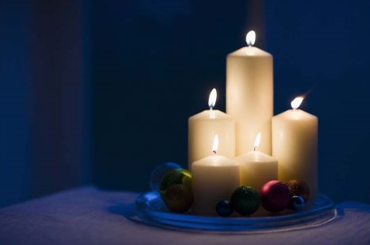
Dobrovoľný hasičský zbor
Bratislava – Staré Mesto

želá
šťastné a pokojné Vianoce
a
všetko najlepšie v roku 2013

Ján Roth Ján Hrbáň
predseda DHZ veliteľ MHZ

Dobrovoľný hasičský zbor
Bratislava – Staré Mesto

želá
šťastné a pokojné Vianoce
a
všetko najlepšie v roku 2013

Ján Roth Ján Hrbáň
predseda DHZ veliteľ MHZ

